数字信号处理试卷1(答案)

- 填空题（每题2分，共10题）
- 对模拟信号（一维信号，是时间的函数）进行采样后，就是时域离散信号，再进行幅度量化后就是数字信号。
- 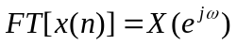，用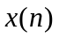求出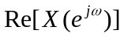对应的序列为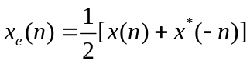。
３、序列的N点DFT是的Z变换在 单位圆上 的N点等间隔采样。
４、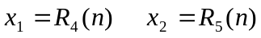，只有当循环卷积长度L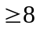时，二者的循环卷积等于线性卷计。
５、用来计算N＝16点DFT，直接计算需要_________（N² ＝16×16＝256）次复乘法，
采用基2FFT算法，需要________（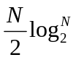＝8×4＝32）次复乘法，运算效率为___(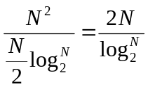＝32÷4＝8)
６、FFT利用（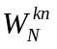的对称性，周期性和特殊值减少乘法运算次数），（将较大N点DFT分解为若干小点DFT的组合）来减少运算量
７、数字信号处理的三种基本运算是：（乘法，加法，单位延迟）
８、FIR滤波器的单位取样响应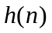是圆周偶对称的，N=6， 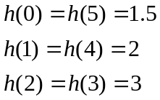 ，其幅度特性有什么特性？（关于奇对称）相位有何特性？（A类线性相位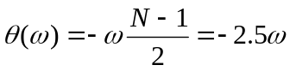）
９、数字滤波网络系统函数为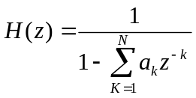，该网络中共有 N 条反馈支路。
１０、用脉冲响应不变法将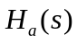转换为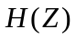，若只有单极点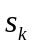，则系统稳定的条件是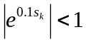（取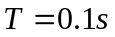）。

- 选择题（每题3分，共6题）
- 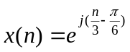，该序列是A。
A.非周期序列 B.周期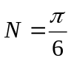 C.周期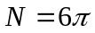 D. 周期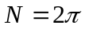
- 序列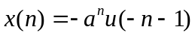，则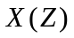的收敛域为A。
A.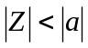 B.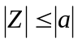 C.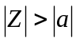 D.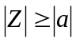
- 对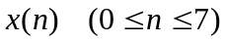和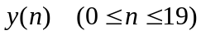分别作20点DFT，得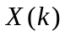和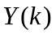，，，n在 B 范围内时，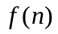是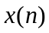和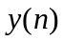的线性卷积。
A.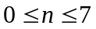 B.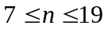 C.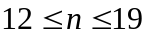 D.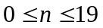
- 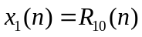，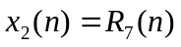，用DFT计算二者的线性卷积，为使计算量尽可能的少，应使DFT的长度N满足 B 。
A.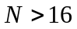 B.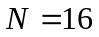 C.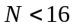 D.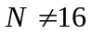
５、已知某线性相位FIR滤波器的零点Z_{i ,} 则下面那些点仍是该滤波器的零点 (ABC)
A Z_{I}* B 1 / Z_{I}* C 1 / Z_{i} D 0
６、在IIR数字滤波器的设计中，用 B 方法只适合于片断常数特性滤波器的设计。
A.脉冲响应不变法 B.双线性变换法 C.窗函数法 D.频率采样法

- 分析问答题（每题5分，共2题）
- 已知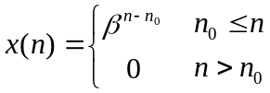，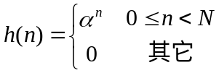，是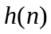和的线性卷积，讨论关于的各种可能的情况。
答： ①当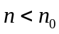时，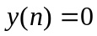；
②当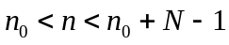时，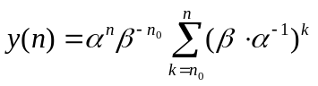，
若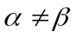，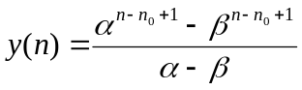，
若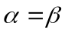，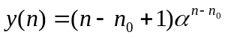；
③当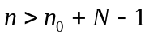时，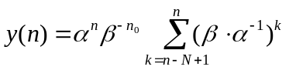
若，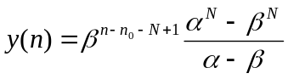，
若，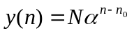。
- 加有限窗截断序列引起的截断效应对谱分析的影响主要表现在哪些方面，如何减弱？
答：截断效应对谱分析的影响主要表现在泄露和谱间干扰。
采用旁瓣小的窗函数可以减小谱间干扰，再通过增加截取长度N可使主瓣变窄，减小泄露，提高谱分辨率。

- 画图题（每题8分，共2题）
１、已知有限序列的长度为8，试画出基2 时域FFT的蝶形图，输出为顺序。
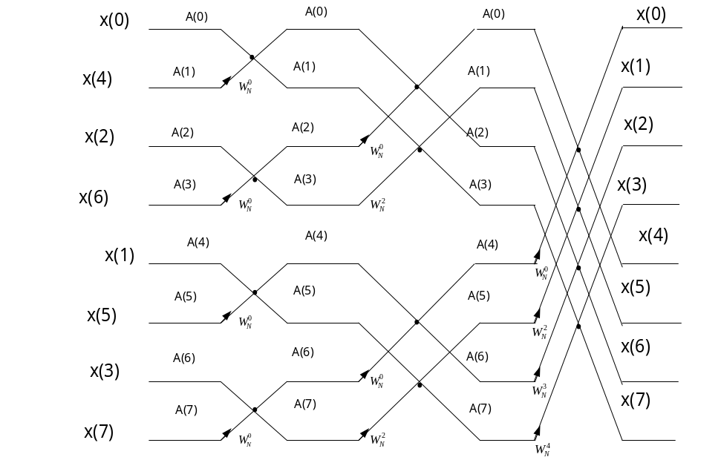
２、已知滤波器单位取样响应为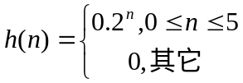,求其直接型结构流图。
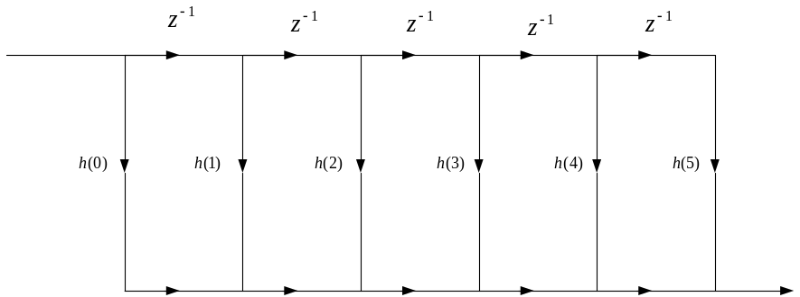

- 计算证明题（每题9分，共4题）
- 对实信号进行谱分析，要求谱分辨率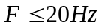，信号最高频率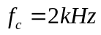。
  - 试确定最小记录时间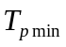，最少采样点数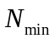和最大采样间隔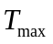；
  - 要求谱分辨率增加一倍，确定这时的和。
解：①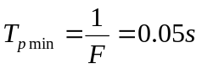，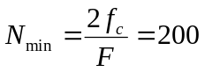，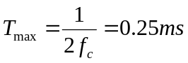；
②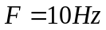，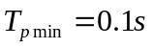，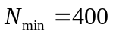。
２、设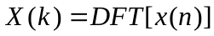,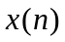是长为N的有限长序列。证明
（1） 如果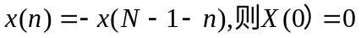
（2）当N为偶数时，如果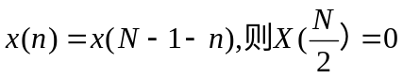
证明： （1）
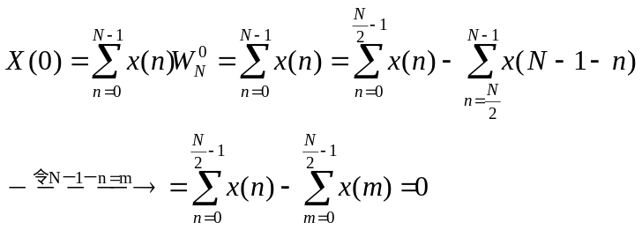
证明： （2）
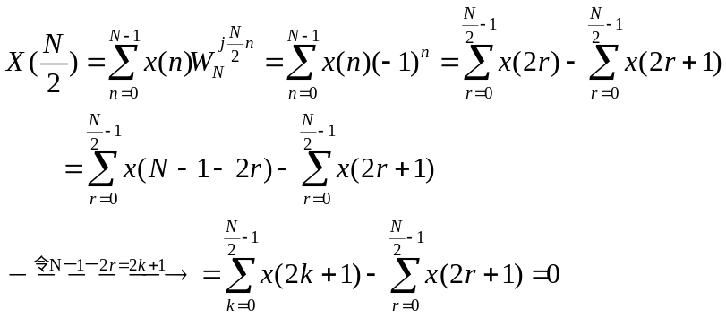
３、FIR 滤波器的频域响应为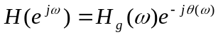，设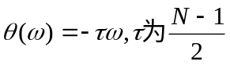，N为滤波器的长度，则对FIR 滤波器的单位冲击响应h（n）有何要求，并证明你的结论。
解：单位冲击响应h（n）应满足h（n）=h（N-1-n）

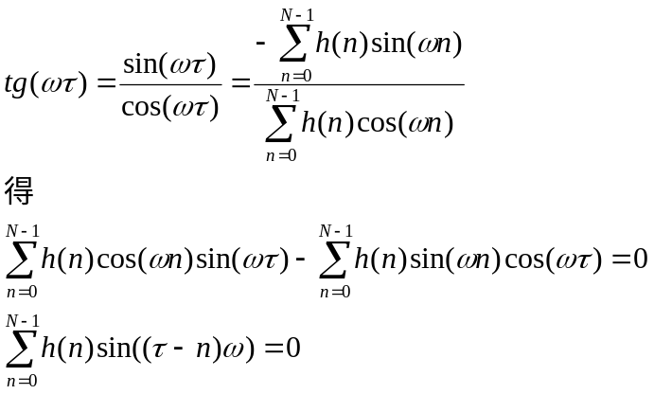
正弦函数在n=τ处奇对称，即以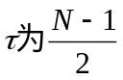为中心奇对称，所以h（n）关于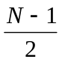偶对称，即h（n）=h（N-1-n）。
４、已知模拟滤波器传输函数为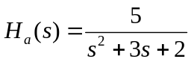，设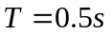，
用双线性变换法将转换为数字滤波器系统函数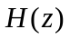。
解： 。

